생성형 AI 업무자동화 전문가과정 · 2차수 · 프로젝트 06
VPD 운영 업무 보조
프로젝트 기획서
가상검증 항목 관리 엑셀을 올리면 기종·담당자별 지연·임박·완료·미착수를 판정하고, EIM 회의 공유용 지연 이슈 요약과 담당자별 요청 메일 초안을 템플릿으로 만들어 주는 도구입니다. 메일은 보내지 않고 초안·복사까지 합니다.
기획 | 이정우
버전 | v1.0
작성일 | 2026-11-02
저장소 | build-2611-06
바로 쓰기 | https://aebonlee.github.io/build-2611-06/

문서 버전 이력
버전 | 날짜 | 바뀐 점
v1.0 | 2026-11-02 | 첫 판 — 판정 7종·기종/담당자 현황·EIM 요약·담당자별 요청 메일 초안·산출물 미등록·엑셀 내보내기 / 기획서 워드 판·파이프라인·아키텍처·와이어프레임 추가

1. 개요
가상검증 항목 관리 엑셀을 올리면 기종·담당자별 지연·임박·완료·미착수를 판정하고, EIM 회의 공유용 지연 이슈 요약과 담당자별 요청 메일 초안을 템플릿으로 만들어 주는 도구입니다. 메일은 보내지 않고 초안·복사까지 합니다.

배경 · 현재 업무
- 건설기계 개발 단계의 가상검증(VPD)을 개발 일정에 맞춰 관리하고, 세부 이벤트와 회의체를 운영합니다.
- 참여자가 설계·기획·시험·생산기술·해석과 인도 검증 용역까지 다양해 액티비티 관리 부담이 큽니다.
- 기종마다 수많은 메일이 CC 로 오가고, 매주 EIM(개발 회의체)에서 주요 이슈를 공유합니다.
- SPDM 은 최종 산출물 기준으로 등록돼 일정 공유 시점과 맞지 않아, 별도 엑셀로 검증항목을 관리합니다.

목표
- 관리 엑셀을 그대로 올려 기준일 시점의 진행 현황을 기종·담당자별로 바로 봅니다.
- EIM 회의에 붙일 지연 이슈 요약을 지연일 순으로 만듭니다.
- 기한 D-7 같은 특정 시점의 대상자를 뽑아 템플릿 기반 요청 메일 초안을 담당자마다 만듭니다.
- 산출물 링크가 빠진 항목을 찾아 등록을 요청하고, 현황을 엑셀로 내보냅니다.

사용자
- VPD(가상검증) 운영 담당자
- 기종 개발 PM · EIM 회의 참석자
- 검증항목 담당자(설계·해석·시험·생산기술·검증 용역)

2. 요구사항과 구현
기획서 요구 | 구현
별도 엑셀로 관리 중인 검증항목 | 시트 한 장(기종·검증항목·담당부서·담당자·이메일·계획일·완료일·산출물 링크·상태·비고), 열 이름 별칭
진행현황 공유 | 기준일·임박 기준 → 판정 7종, 기종별·담당자별 표(완료율), 항목 필터
매주 EIM 주요 이슈 공유 | 지연일 순 상위 n건 + 기종별 완료율 + 임박 항목 요약문, 복사 단추
특정 시점에 템플릿 기반 메일 작성 | 대상 추출 5종 → 담당자별 한 통, 변수 치환, 템플릿 편집·저장, 복사·mailto
다양한 참여자 · CC 공유 | 담당부서 표시, 참조(CC) 칸
산출물 테이킹 | 완료·기한 경과인데 링크가 빈 항목 = 산출물 미등록 표시·추출·전용 템플릿
SPDM 등록 시점과 일정 공유 시점 불일치 | 기준일을 옮겨 그 시점의 현황을 다시 판정(완료일이 기준일 뒤면 미완료)

3. 주요 기능
기능 | 설명
데이터 올리기 | 검증항목 엑셀 한 시트를 읽고 날짜 형식을 맞춥니다. 빈 계획일·이메일 형식·모르는 상태·중복 항목은 줄을 버리지 않고 「확인할 것」으로 알립니다.
진행 현황 | 판정 7종(지연·임박·진행·미착수·완료·보류·기한 없음)과 근거(문서/계산)를 보여 주고, 기종별·담당자별 표에서 줄을 누르면 걸러 봅니다.
산출물 미등록 | 완료됐거나 기한이 지났는데 링크가 빈 항목을 빨간 글씨로 표시하고 따로 걸러 봅니다.
EIM 요약 | 기준일, 전체 완료율, 기종별 현황, 지연일 순 상위 n건, 임박 항목을 회의용 글로 만들고 복사합니다.
요청 메일 초안 | 대상을 고르면 담당자마다 한 통씩 만듭니다. 템플릿 3종 편집·저장, 변수 9종 치환, 복사 단추와 mailto 링크.
AI 다듬기(선택) | 키가 있을 때만 초안 한 통을 OpenAI/Anthropic 으로 다듬습니다. 보내기 전 확인, 결과는 「AI 초안 — 검토 필요」.
엑셀 내보내기 | 현황 · 기종별 · 담당자별 · EIM요약 · 메일초안 · 기준 시트를 만듭니다.

4. 처리 흐름(파이프라인)
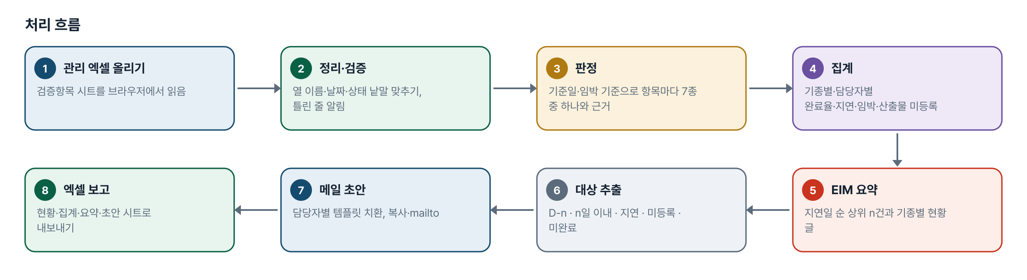
그림 1. 처리 흐름
단계 | 내용
1. 관리 엑셀 올리기 | 검증항목 시트를 브라우저에서 읽음
2. 정리·검증 | 열 이름·날짜·상태 낱말 맞추기, 틀린 줄 알림
3. 판정 | 기준일·임박 기준으로 항목마다 7종 중 하나와 근거
4. 집계 | 기종별·담당자별 완료율·지연·임박·산출물 미등록
5. EIM 요약 | 지연일 순 상위 n건과 기종별 현황 글
6. 대상 추출 | D-n · n일 이내 · 지연 · 미등록 · 미완료
7. 메일 초안 | 담당자별 템플릿 치환, 복사·mailto
8. 엑셀 보고 | 현황·집계·요약·초안 시트로 내보내기

5. 구성(아키텍처)
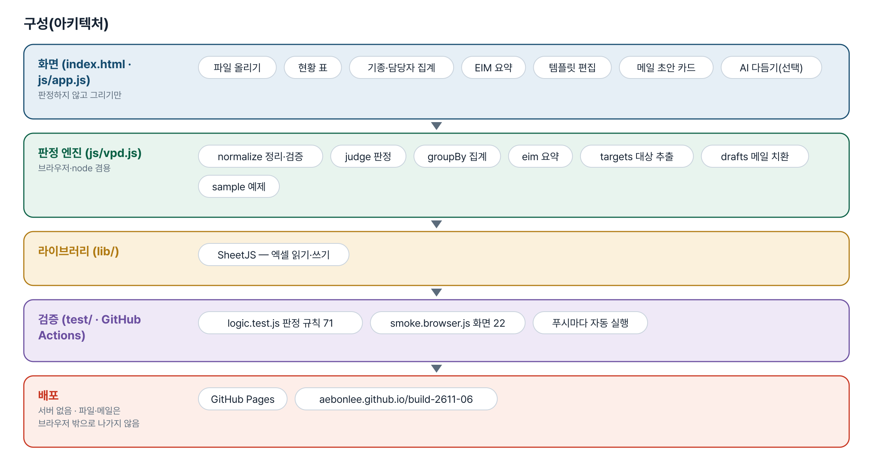
그림 2. 구성
화면 (index.html · js/app.js)
판정하지 않고 그리기만
- 파일 올리기
- 현황 표
- 기종·담당자 집계
- EIM 요약
- 템플릿 편집
- 메일 초안 카드
- AI 다듬기(선택)
판정 엔진 (js/vpd.js)
브라우저·node 겸용
- normalize 정리·검증
- judge 판정
- groupBy 집계
- eim 요약
- targets 대상 추출
- drafts 메일 치환
- sample 예제
라이브러리 (lib/)
- SheetJS — 엑셀 읽기·쓰기
검증 (test/ · GitHub Actions)
- logic.test.js 판정 규칙 71
- smoke.browser.js 화면 22
- 푸시마다 자동 실행
배포
서버 없음 · 파일·메일은 브라우저 밖으로 나가지 않음
- GitHub Pages
- aebonlee.github.io/build-2611-06

입출력 데이터
데이터 | 내용
검증항목 시트 | 기종 · 검증항목 · 담당부서 · 담당자 · 이메일 · 계획일 · 완료일 · 산출물 링크 · 상태 · 비고
메일 템플릿 | 제목 · 본문 — 변수 {담당자}{부서}{기종}{항목}{기한}{남은일}{항목목록}{기준일}{건수}
내보내기 | 현황 · 기종별 · 담당자별 · EIM요약 · 메일초안 · 기준

6. 화면 구성(와이어프레임)
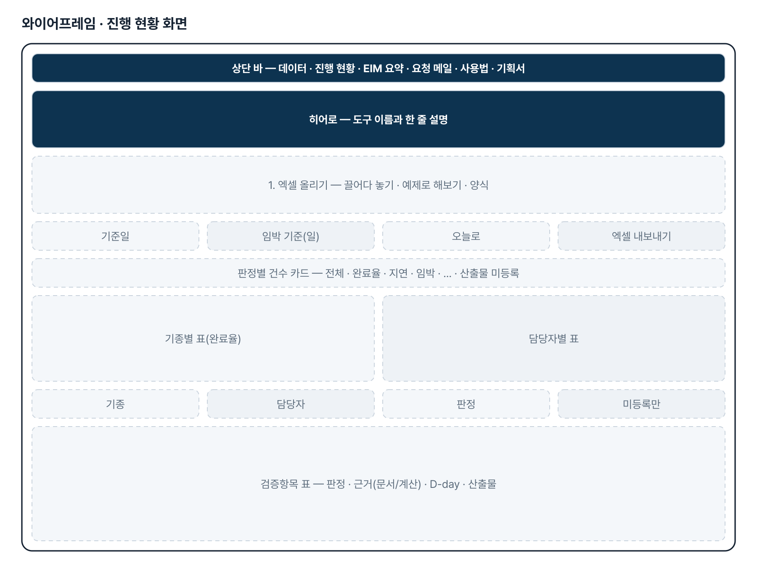
그림 3. 와이어프레임 — 진행 현황 화면
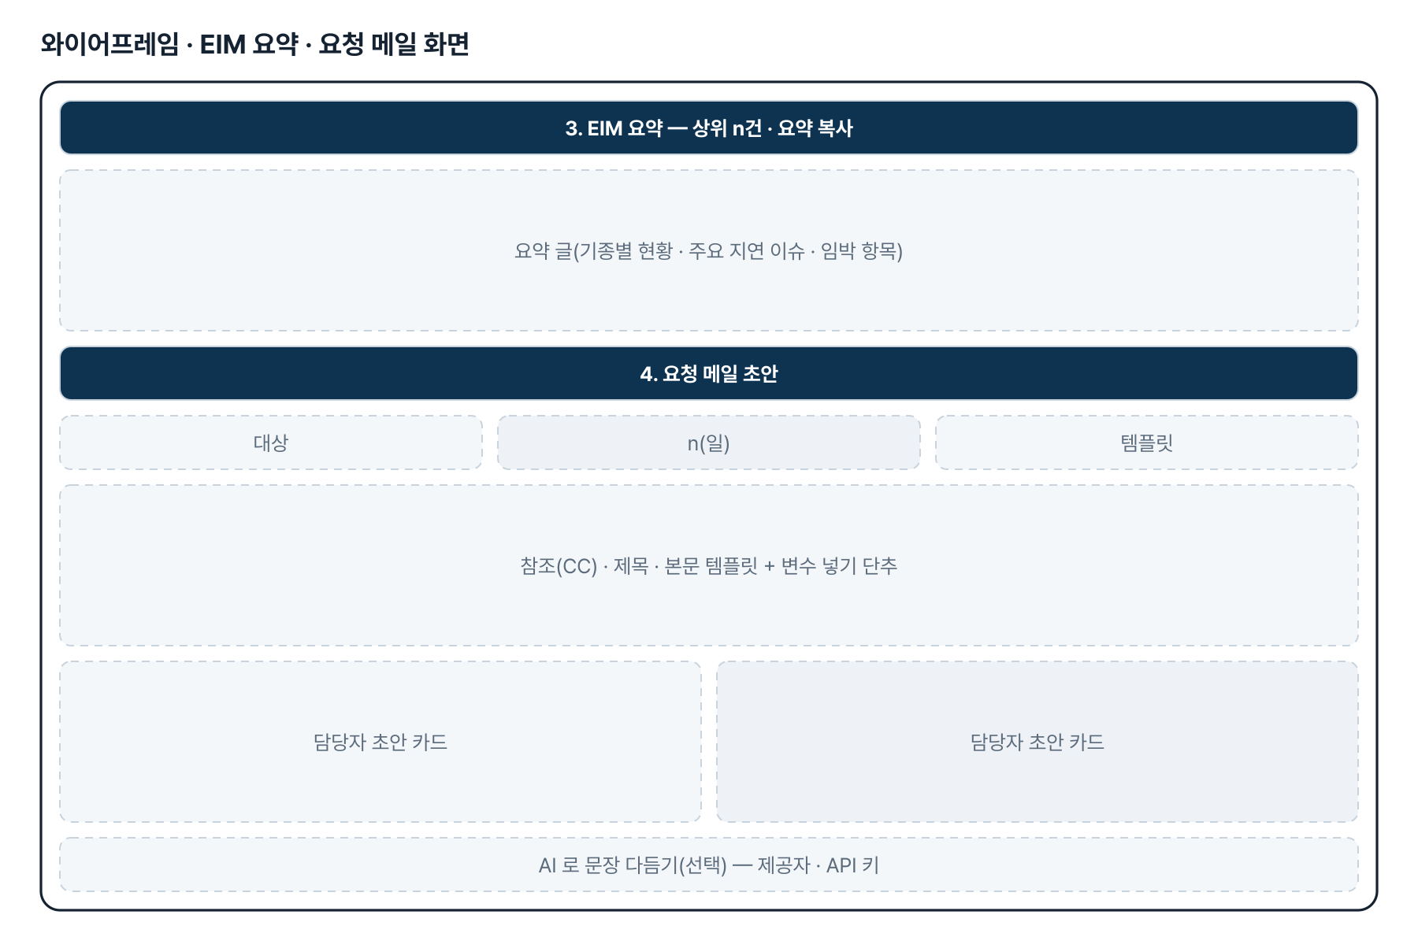
그림 4. 와이어프레임 — EIM 요약 · 요청 메일 화면
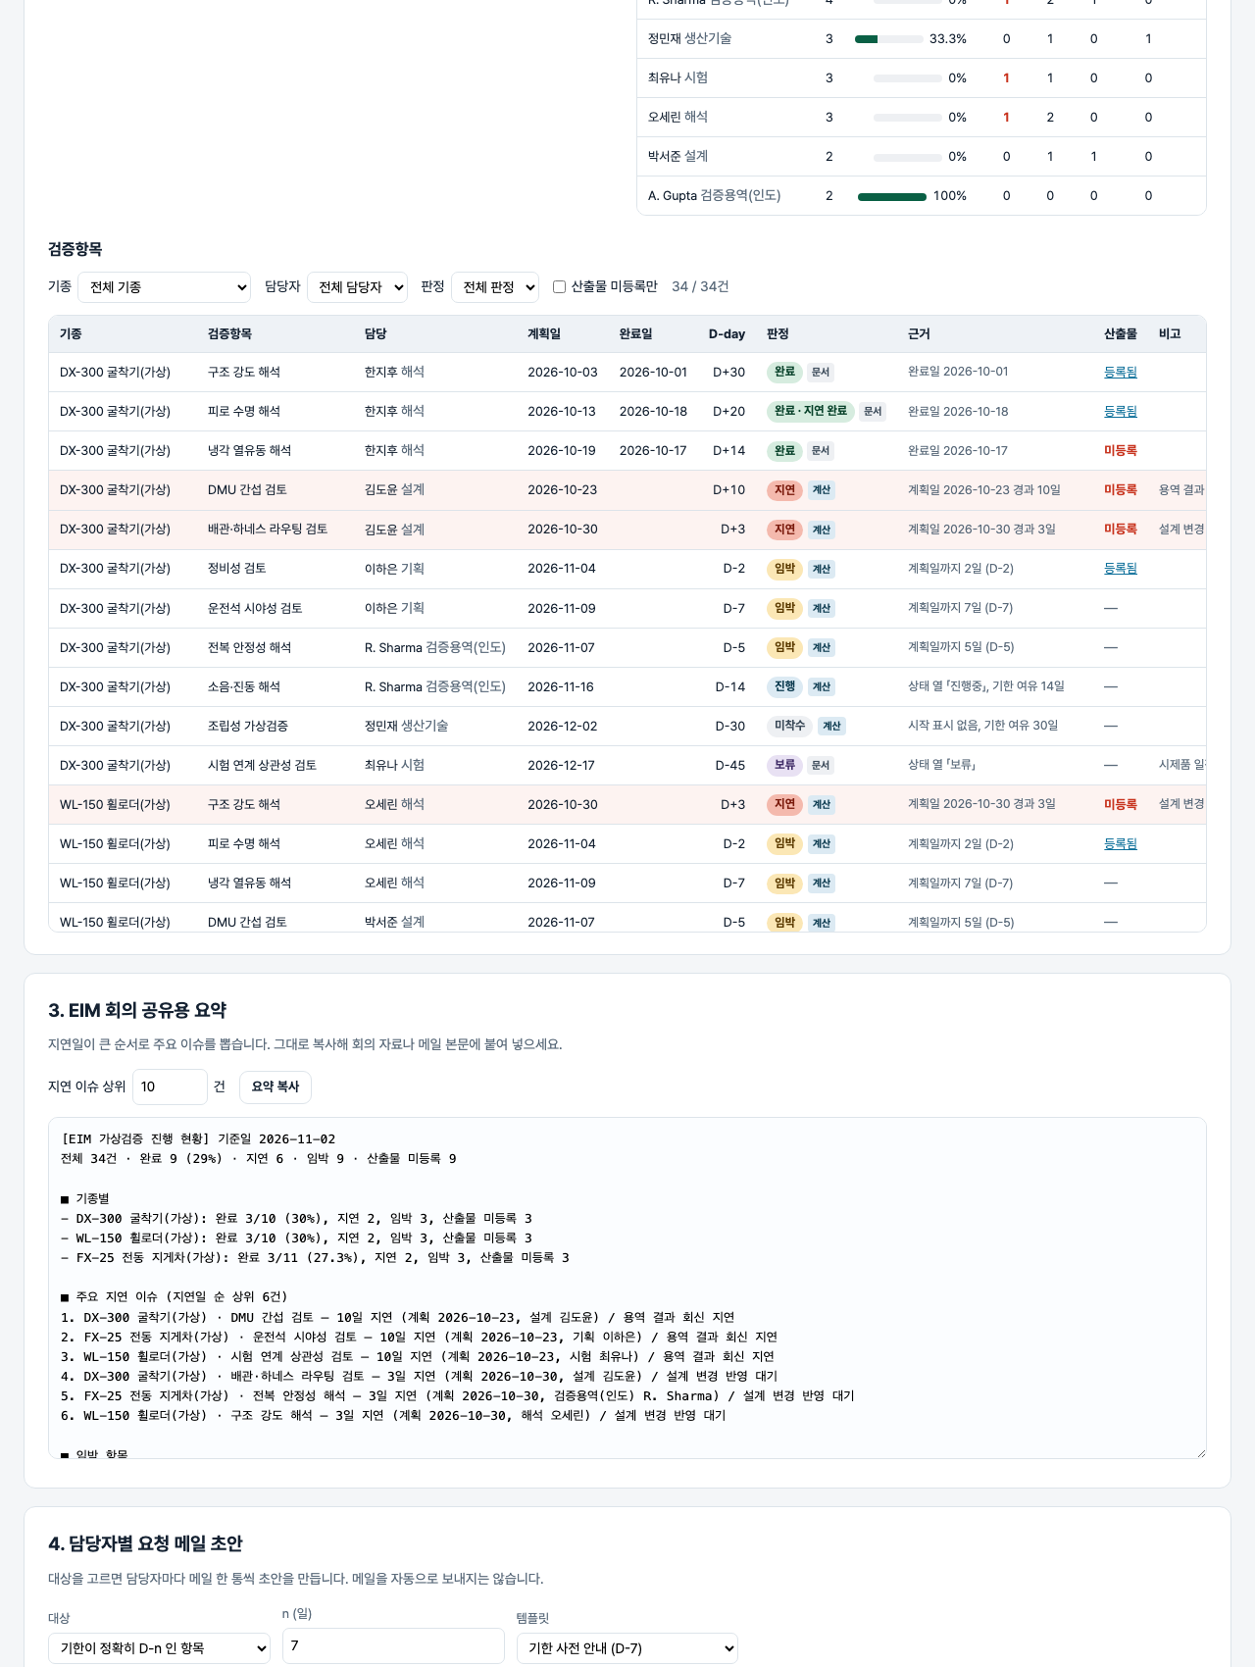
그림 5. 실제 화면(예제 데이터, 1280px)

7. 규칙 · 판정 기준
- 판정 우선순위: 완료 → 보류 → 기한 없음 → 지연(계획일 < 기준일) → 임박(0~n일) → 진행 → 미착수.
- 완료일이 기준일보다 뒤면 그 기준일에는 미완료입니다. 계획일보다 늦은 완료는 「지연 완료」로 표시합니다.
- 진행중이어도 기한이 지나면 지연입니다. 보류는 지연으로 세지 않고 완료율 분모에서도 뺍니다.
- 판정 근거: 문서(상태·완료일 열 값) / 계산(계획일과 기준일 비교)을 구분해 표시합니다.
- 산출물 미등록 = 링크 칸이 비었고 판정이 완료 또는 지연.
- 메일은 담당자+이메일 단위로 한 통. 여러 항목이면 {항목} = 첫 항목 외 n건, {기한} = 가장 이른 날. 모르는 변수는 바꾸지 않고 알립니다.

8. 검증
계산 규칙 테스트 71개 · 화면 연기 테스트 22개 — 모두 통과(v1.0 기준). GitHub Actions 에서 푸시마다 다시 돈다.
- 임박 경계를 <= 에서 < 로 바꾸면 logic 3개가 실패합니다. 되돌리면 통과합니다.
- 초안을 만들 때 템플릿 칸을 읽지 않게 하면 smoke 「고친 템플릿이 초안에 반영」이 실패합니다.
- 화면 테스트: 예제 → 현황·지연·미등록 → EIM 복사 → D-7 초안·mailto → 템플릿 편집 → 기준일 변경 → 엑셀 내보내기·재업로드 → 360px.

9. 이번 판에서 하지 않는 것(제한 사항)
- 메일 자동 발송은 하지 않습니다 — 초안 생성·복사까지입니다.
- SPDM 연동은 하지 않습니다 — 관리 엑셀을 내려받아 올립니다.
- 사내 메일 수집(CC 로 오간 메일 읽기)은 하지 않습니다.

10. 다음 단계
- 지난주 내보내기 파일과 비교해 이번 주 새로 지연된 항목 뽑기
- EIM 회의 일정 시트를 받아 회의 전날 기준으로 자동 추출
- 인도 검증 용역 요청용 영문 템플릿
- 종결 보고용 기종별 산출물 목록(인쇄용 화면)

11. 개발일지
2026-11-02 · 첫 판
- 패들릿 build02 이정우 「VPD 운영 업무 보조 에이전시」를 작업 지시서(CLAUDE.md)로 옮기고 구현
- 판정 엔진 vpd.js — 정리·검증, 판정 7종과 근거, 집계, EIM 요약, 대상 추출 5종, 메일 치환, mailto
- 화면 — 현황·필터·EIM 복사·템플릿 편집·초안 카드·선택 AI·엑셀 6시트
- 판정 테스트 71 · 화면 테스트 22 통과

부록. 기획서 원문(패들릿)
VPD 운영 업무 보조 에이전시
1 건설기계 개발 단계에서 가상검증 업무 관리, 운영하는 업무를 하고 있습니다. 2 주로 개발 일정에 맞게 가상검증을 수행하기 위한 세부 이벤트 및 회의체를 관리하며, 산출물들을 모아 진행현황에 대해서 공유하며 최종 종결 보고 및 이벤트 자료작성 업무 3 설계/기획/시험/생산기술부/해석 등 참여자들이 매우 다양하며, 검증 용역(인도 자회사)에 대한 요청 까지 세부 액티비티에 대한 관리 4 기종별로 수많은 이메일 CC로 공유되고 있으며, 매주 EIM(개발 회의체)에서 주요 이슈 사항에 대한 공유도 진행되고 있음 5 현재는 SPDM(해석,검증 관리시스템)을 사용하여 일부 관리는 되고 있으나 최종 산출물 기준으로등록되고 일정공유 시점과 맞지 않아서 별도의 엑셀 파일로 검증항목들을 관리중이며 해당 자료를 기반으로 자료작성이 이뤄짐 6 기종별 프로젝트마다 담당자를 지정하고 특정 시점에 템플릿 기반으로 메일 자동 작성 그리고 산출물들을 테이킹 하는 업무 보조 에이전시를 만들고 싶습니다.

